Городской округ город Выкса

МУНИЦИПАЛЬНОЕ БЮДЖЕТНОЕ ДОШКОЛЬНОЕ ОБРАЗОВАТЕЛЬНОЕ УЧРЕЖДЕНИЕ

детский сад комбинированного вида № 7 «Золотая рыбка»

607060, г.Выкса, ул. Корнилова зд. 97, 8(83177) 3 - 55 – 11,  
Электронная почта: [zolotaya-fish7@yandex.ru](mailto:zolotaya-fish7@yandex.ru)

**Консультация для родителей**

**«Как воспитать маленького патриота»**

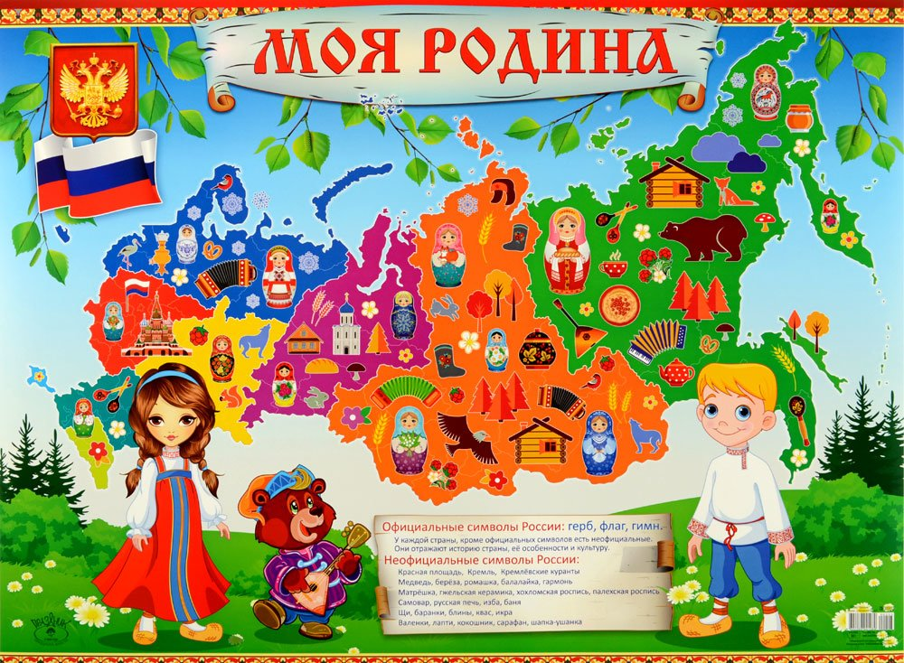

Выполнил: воспитатель

Пантелеева Е.А.

высшая квалификационная категория

г.о.г. Выкса, 2024г.

Хотите ли вы – не хотите ли,

Но дело, товарищи, в том,

Что, прежде всего вы – родители…

(Роберт Рождественский)

- Какую цель ставят перед собой родители, воспитывая своего ребенка? Все хотят вырастить доброго, умного, трудолюбивого, отзывчивого, любящего и уважающего своих родителей человека, у которого будет счастливая семья, хорошая работа. То есть, все мы хотим вырастить патриота своей Родины. Да, именно - патриота. Вдумайтесь, что означают слова – «патриот своей Родины». Это человек, который беззаветно любит свою Родину. А Родина – это не абстрактное понятие. Родина – это, то место, где мы с вами живем, где живут наши родные и близкие люди, где нам очень дорого абсолютно все.

Задумайтесь на минуточку, почему, куда бы мы ни уехали, нас всегда тянет туда, где мы родились? Тянут нас туда воспоминания о близких и дорогих – маме, папе, бабушке, дедушке, Счастливые события из нашего детства. Тянет нас к себе Родина любимая, потому что мы – патриоты.

Любить Родину – это значит любить свой родной край, свой город, свой

дом, свою семью. Так как же вырастить патриота – человека, который будет любить свою Родину и, не задумываюсь, встанет на ее защиту?

А начинать нужно с малого. Патриотизм воспитывается с пеленок.

Сначала нужно научить малыша любить своих близких. Мать учит ребенка любить и уважать отца. Отец так же учит любить и уважать мать. И самый лучший способ здесь – личный пример. Ребенку свойственно подражать своим близким – маме и папе. Если он видит, с какой любовью и нежностью папа относится к маме, он будет относиться к ней так же. Так же он буде копировать уважительное отношение, доброту и заботу мамы к отцу.

Очень важно познакомить ребенка с историей своей семьи. Рассказать ему о том, кем были его бабушки и прабабушки, дедушки и прадедушки. Не последнюю роль тут будут играть семейные фотоальбомы. Если в семье есть люди, имеющие государственные награды, ребенку нужно непременно рассказать о них. Таким образом, вы воспитываете гордость за свою семью.

Важно так же постоянное общение с ребенком. Рассказывайте ему, где и кем вы работаете. Чем занимаетесь на работе. Как это важно для вашей семьи и для других людей, для поселка, для страны.

Для того, чтобы человек любил свой поселок, он должен его знать.

Необходимо рассказывать ребенку об истории поселка, о людях живущих и живших когда-то в нем. Замечательно, когда практикуются семейные прогулки по поселку. Когда у семьи есть любимые места в поселке. Рассказывайте детям о природе родного края. О парках и лесах, о животных и птицах родного края.

Любимый край, любимый поселок, любимая улица, любимый дом, любимый парк, любимая скамейка в парке – вот что для каждого человека означает - Родина. Любить свою Родину, гордиться ею это и значит – быть патриотом.

В воспитании этого важного качества главную роль играет семья. От вашей семьи зависит, каким вырастет ваш ребенок. А от того, каким он вырастет, зависит, какой в будущем будет наша с вами Родина. Поэтому очень важно, чтобы наши малыши выросли настоящими патриотами, любящими свой родной край, свою Родину.

**Рекомендации для родителей**

**«Как воспитать маленького патриота»**

Если в детстве ребенок испытывал чувство жалости к другому человеку, радость от хорошего поступка, гордость за своих родителей, восхищение от соприкосновения с прекрасным подвигом, он приобрел эмоциональный опыт.  Тем самым будут построены пути для ассоциаций эмоционального характера, а это является основой, фундаментом более глубоких чувств, условием полноценного развития человека.  Воспитание маленького патриота начинается с самого близкого для него - родного дома, улицы, где он живет, детского сада.

* Обращайте внимание ребенка на красоту родного города
* Во время прогулки расскажите, что находится на вашей улице, поговорите о значении каждого объекта.
* Дайте представление о работе общественных учреждений: почты, магазина, библиотеки и т.д. Понаблюдайте за работой сотрудников этих учреждений, отметьте ценность их труда.
* Вместе с ребенком принимайте участие в труде по благоустройству и озеленению своего двора.
* Расширяйте собственный кругозор
* Учите ребенка правильно оценивать свои поступки и поступки других людей.
* Читайте ему книги о родине, ее героях, о традициях, культуре своего народа
* Поощряйте ребенка за стремление поддерживать порядок, примерное поведение в общественных местах.

Спасибо за внимание!